**Уважаемые родители!**

В нашем дошкольном учреждении реализуется тема недели: «Герои войны, памятники героям.»

Для осуществления образовательной деятельности в семье по данной теме рекомендуем следующий материал:

**Занятие по ФЭМП**

**в подготовительной группе**

**Программное содержание**

   • Продолжать учить самостоятельно составлять и решать задачи на сложение и вычитание в пределах 10.

   • Упражнять в умении ориентироваться на листе бумаги в клетку.

   • Развивать умение измерять длину предметов с помощью условной меры.

   • Продолжать учить самостоятельно составлять и решать задачи на сложение в пределах 10.

   • Упражнять в умении ориентироваться на листе бумаги в клетку.

   • Развивать умение последовательно называть дни недели, месяцы и времена года.

   • Развивать внимание, память, логическое мышление.

1. Дидактическая игра «Найди различия».

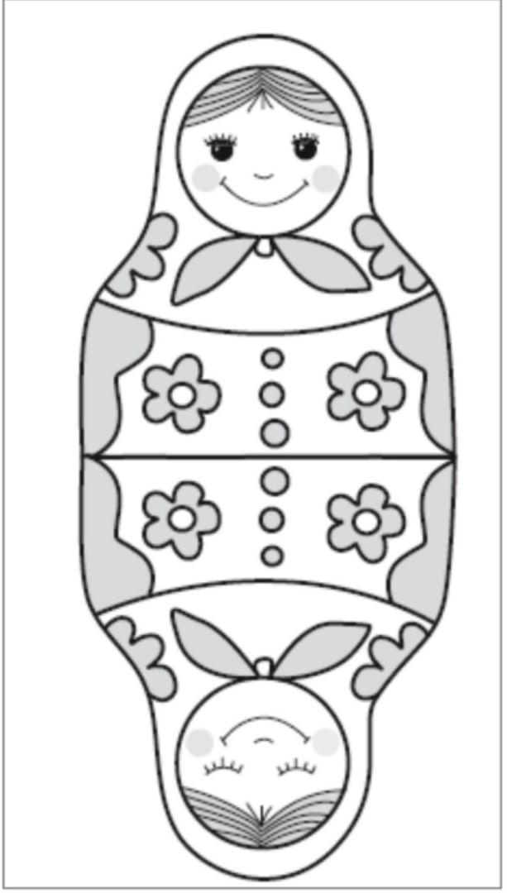

Найти отличия в течение 3 минут (ставит песочные часы).

   По истечении времени ребенок называет различия.

**2.** Игровое упражнение «Составь задачу для друзей».

   На столе 2 карточки с изображением моделей к задачам на сложение и вычитание .



Ребенок представляет свои задачи и обосновывает правильность их составления. Родитель оценивает результаты работы .

   Ребенок решает задачи, записывает их решение с помощью цифр и арифметических знаков, отвечает на вопросы задач и обсуждает правильность решения.

**3.** Игровое упражнение «Рисуем и измеряем линии».

   В тетради в клетку определяет точку начала выполнения задания.   Родитель дает карточку с цифрой, обозначающей количество клеток в отрезке (8 и 10), и предлагает нарисовать отрезок соответствующей длины.

Родитель уточняет: «Сколько клеток в нашем отрезке? Чему равна длина отрезка?» Ребенок показывает ответ при помощи цифр 8 и 10 на карточке. Затем родитель дает задание: «Раздели отрезок на части, равные двум клеткам. Сколько пар клеток уложилось в длине отрезка?» *(В отрезке восемь клеток – четыре пары, десять клеток – пять пар.)*

  Родитель спрашивает: «Почему получилось разное количество пар клеток?»*(Длина отрезков разная.)*

4. Игровое упражнение «Круглый год».

   На столе картинки с изображением времен года.

   Родитель говорит: «Назови времена года. *(Осень, зима, весна, лето.)* Вспомни названия месяцев осени (зимы, весны, лета)».

       Родитель дает задание: собрать картинки с определенным временем года, определить, какие месяцы на них изображены, и построить их по порядку. После выполнения задания ребенок называет времена года и их месяцы.

5. Игровое упражнение «Числовая линейка».

В тетради дано изображение числовой линейки

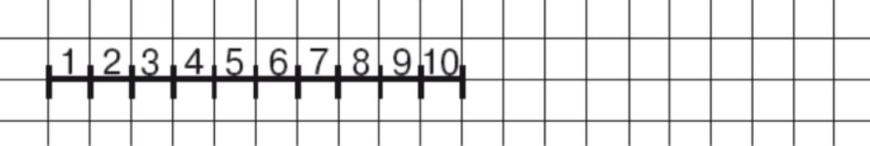

   Родитель говорит: «Все числа живут на числовой прямой. У каждого числа свое место. Рассмотри линейку и назови числа на ней. Какое число идет после числа три? Какое число стоит перед числом пять? Какое число стоит между числами семь и девять?

   Родитель обращает внимание ребенка на следующую картинку и поясняет: «Мальчик шел к своему другу и считал шаги. Каждая клетка на числовой линейке обозначает один шаг. Сначала он сделал три шага, а потом еще два шага. (Обводит двумя дугами сверху соответствующее количество клеток.) Составь задачу про мальчика».

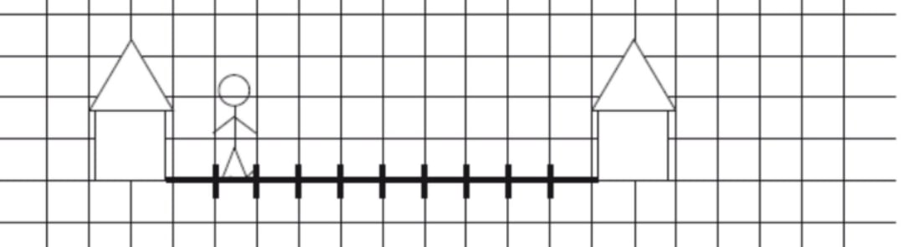

   Родитель выслушивает варианты задач, вместе с ребенком выбирает правильно составленную задачу и определяет ее структуру (условие, вопрос). Ребенок повторяет задачу целиком и решает ее с помощью числовой линейки в тетради:

   • красным карандашом отмечают количество «шагов», которое мальчик сделал сначала (3 клетки), и ставят вертикальную черту;

   • красным карандашом отмечают количество шагов, которое мальчик сделал потом (2 клетки), и ставят еще одну вертикальную черту.

   Ребенок на столе выкладывают решение задачи с помощью цифр и арифметических знаков и читает запись, отвечает на вопрос задачи и обосновывает решение.

6. Игровое упражнение «Веселая неделя».

   Родитель читает стихотворение.

*Жаль, всего семь дней в неделе —*   
*Дел навалом y Емели:*   
*В****понедельник****на печи*   
*Протирает кирпичи.*   
*Не скyчает и во****вторник****—*   
*Он плетет слонy намордник.*   
*Языком молотит в****среду***   
*И баклyши бьет соседy.*   
*После дождичка в****четверг***   
*Он пyскает фейерверк.*   
***Пятница****– тяжелый день:*   
*Тень наводит на плетень.*   
*И****суббота****не сyббота:*   
*У него на мyх охота.*   
*Но седьмой настанет день —*   
*Сдвинет шапкy набекрень.*   
*Потому что****воскресенье****—*   
*Это праздник и веселье:*   
*И, улегшись на печи,*   
*Ест Емеля калачи!*   
*В общем, трудно жить Емеле.*   
*Было б восемь дней в неделе —*   
*Вот тогда бы он успел*   
*Сделать много важных дел!* 

Ребенок называет дни недели. Закрепить порядок дней недели, «соседей» определенного дня, например «соседей» вторника – понедельник и четверг.